**Военно- патриотический месячник**

**«За веру, Кубань и Отечество».**

В 2016 году в рамках ежегодном краевом месячнике оборнно- массовой и военно- патриотической работы «За веру, Кубань и Отечество»,в целях повышения эффективности военно- патриотического воспитания детей и подростков, учащиеся МБОУ СОШ №33 им.Литвинова П.С. приняли участия в следующих мероприятиях:

**Организация профориентационных встреч представителями воинской части с юношами-допризывниками**

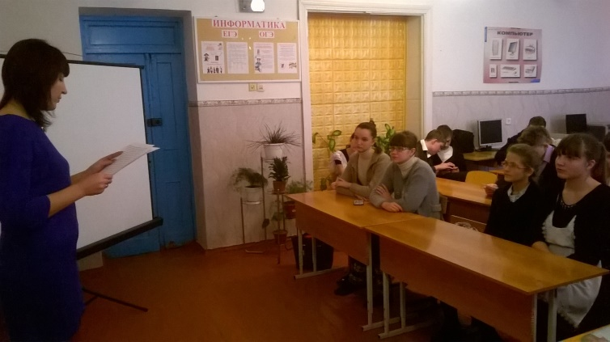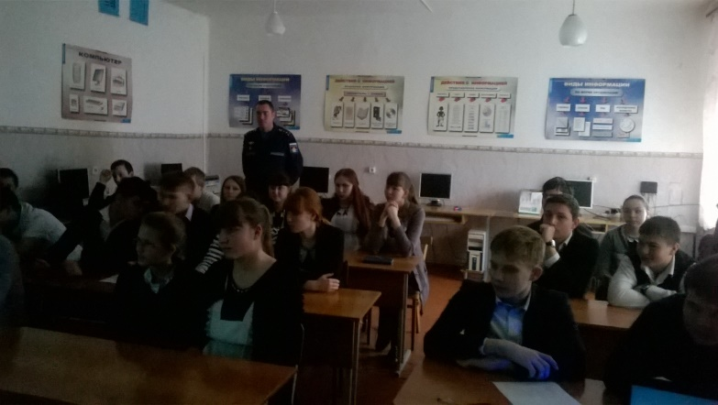

**Конкурс чтецов, посвящённых Победе в Великой Отечественной войне**

**1941-1945 годов «Строка, оборванная пулей»**

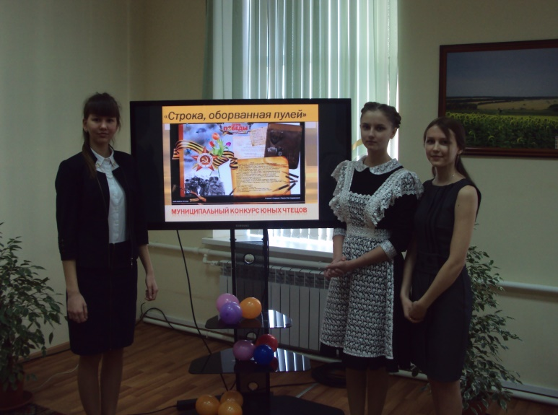

**Каткова Мария- победитель муниципального этапа.**

**Акция «Рассвет», посвященная освобождению ст.Кущевской**

**Гражданско-патриотическая акция «Цветы и порох» (возложение венков и цветов к монументам воинской славы и на воинских захоронениях)**

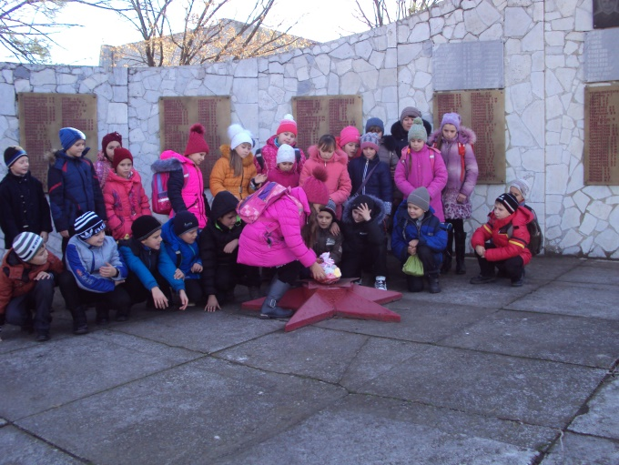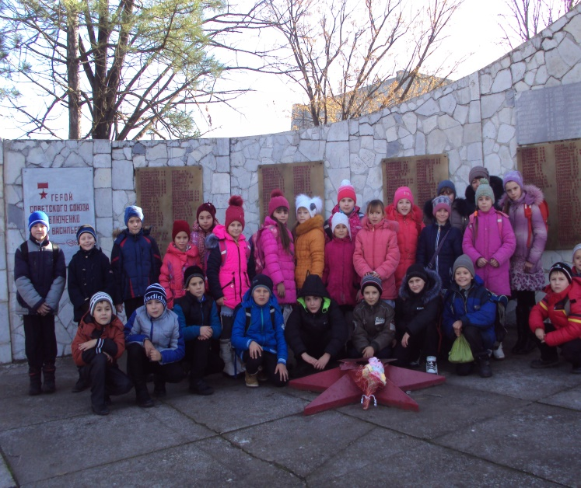

**Единый урок мужества, посвященный дню освобождения Кущевского района и дню разгрома советскими войсками немецко-фашистских войск в Сталинградской битве. День воинской славы России.**

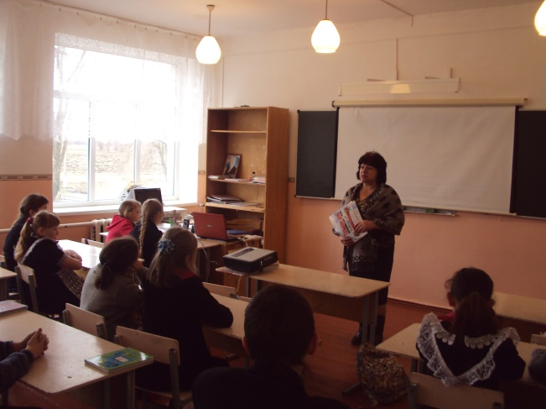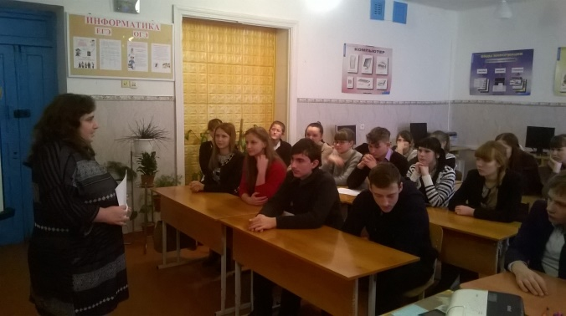

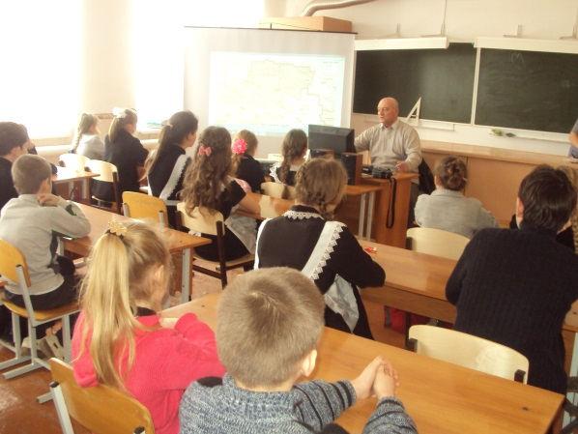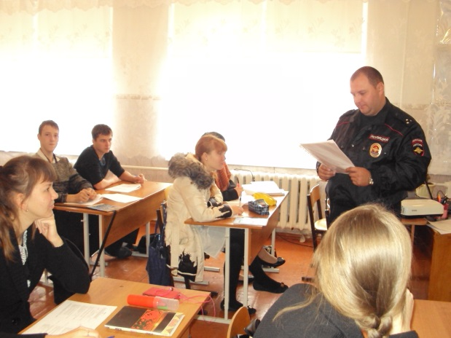

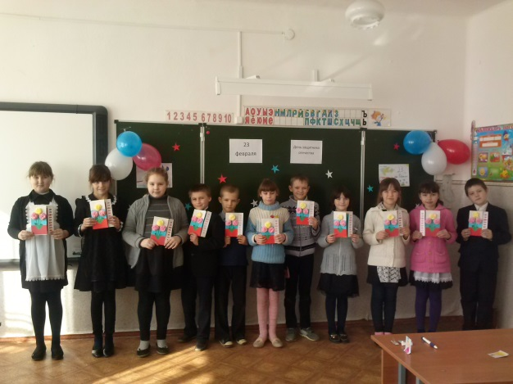**Акция «Открытка ветерану»**

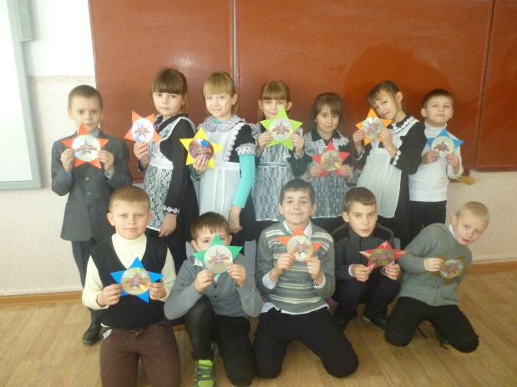

**Поздравление с Днем защитника Отечества**

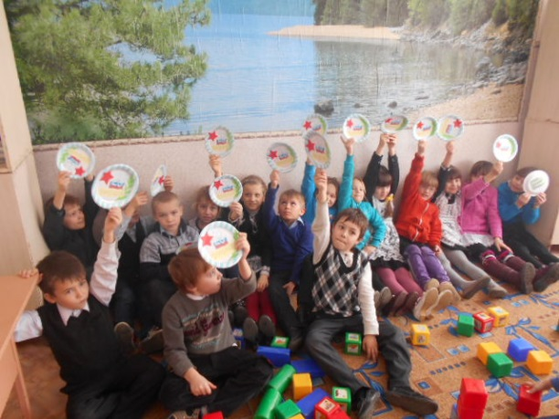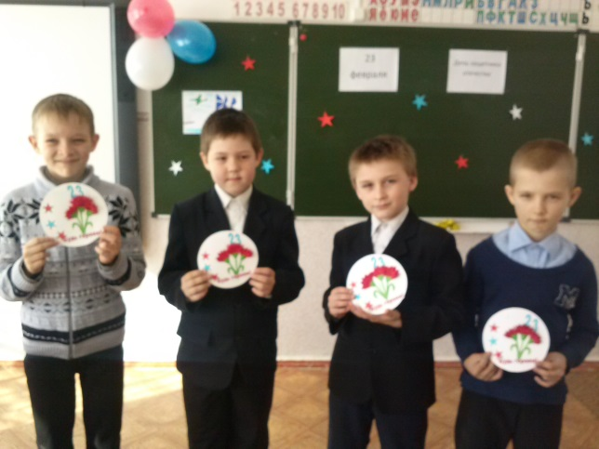

**Волонтерская работа**

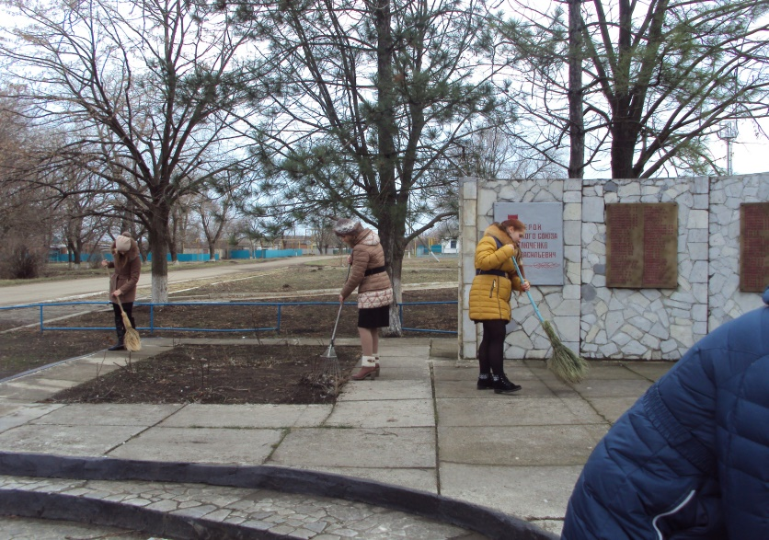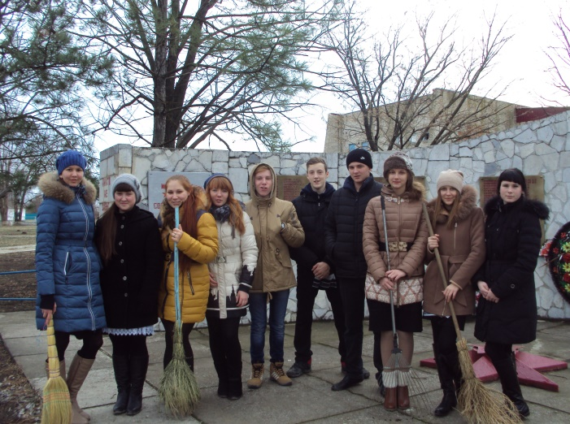

**Выставка творческих работ «Во имя жизни» в КДЦ хутора Глебовка**

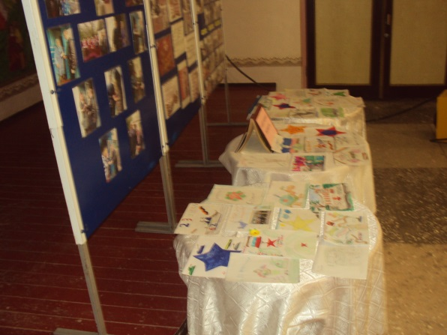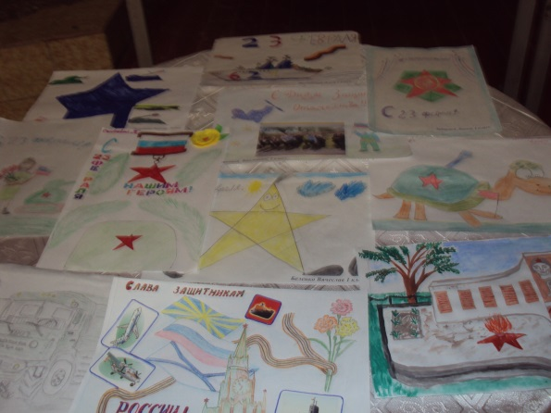

**Муниципальный конкурс «Православная выставка»**

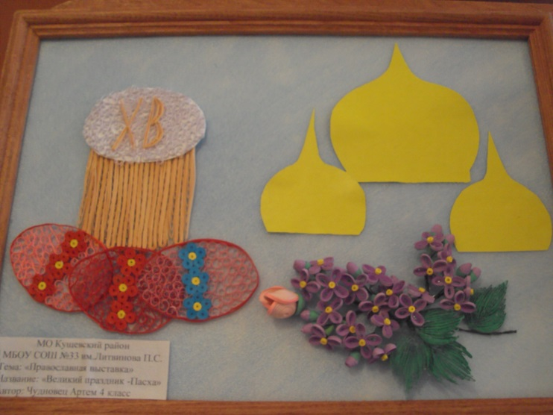



**Школьный спортивный конкурс «А ну- ка мальчики»**

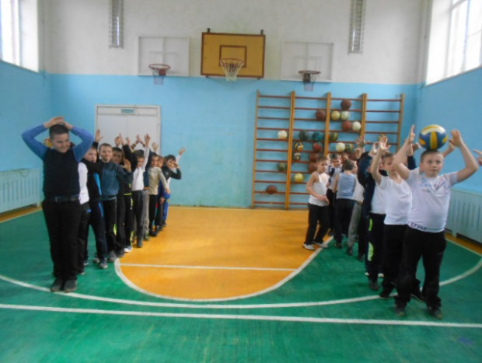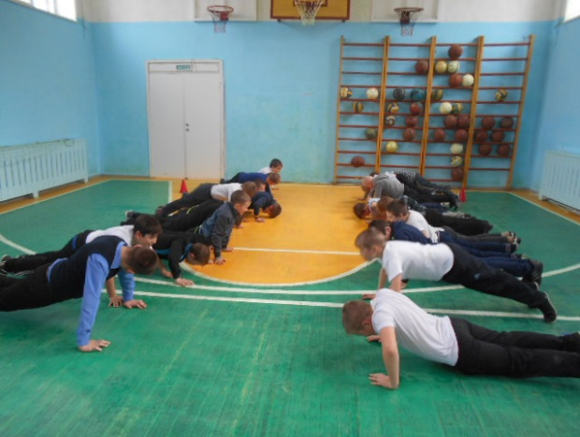

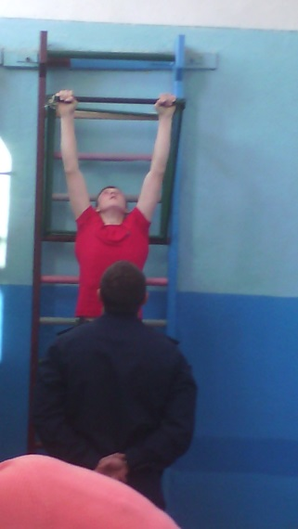**Муниципальный конкурс «Ученик года-2016» и «Новобранцы вперед»**

